UNIVERSIDAD POLITÉCNICA SALESIANA

Carrera de Computación

PROYECTO DE VINCULACIÓN EMBLEMÁTICO E INTERDISCIPLINAR   
“Aplicación de herramientas tecnológicas para la innovación en unidades educativas”

**TIC-InnovaEdu**



**Grupo “Cerebrolandia – Juego Educativo”**

Caso de Estudio

Versión 1.0.1



Mayo, 2025

Guayaquil, Ecuador

# **Historial de Versionamiento**

|  |  |  |  |
| --- | --- | --- | --- |
| **Fecha** | **Versión** | **Descripción** | **Responsable** |
| 21/04/2025 | 1.0.0 | Creación del formato | ASMM |
| 08/08/2025 | 1.0.1 | Correcciones mínimas del documento | FYC, JHG |

**Contenido**

**Historial de Versionamiento** 2

**Listado de gráficos** 4

**Introducción** 5

**Diagrama de Clases** 5

**Diagrama de Interacción de Objetos** 6

**Lista de Casos de Uso** 6

**Módulo de Juego Interactivo (MJI)** 7

**Descripción de Casos de Uso** 8

**Módulo de Seguridad (MS)** 8

**Módulo Académico (MA)** 14

**Módulo de Juego Interactivo (MJI)** 24

**Diagrama del caso de uso** 29

# **Listado de gráficos**

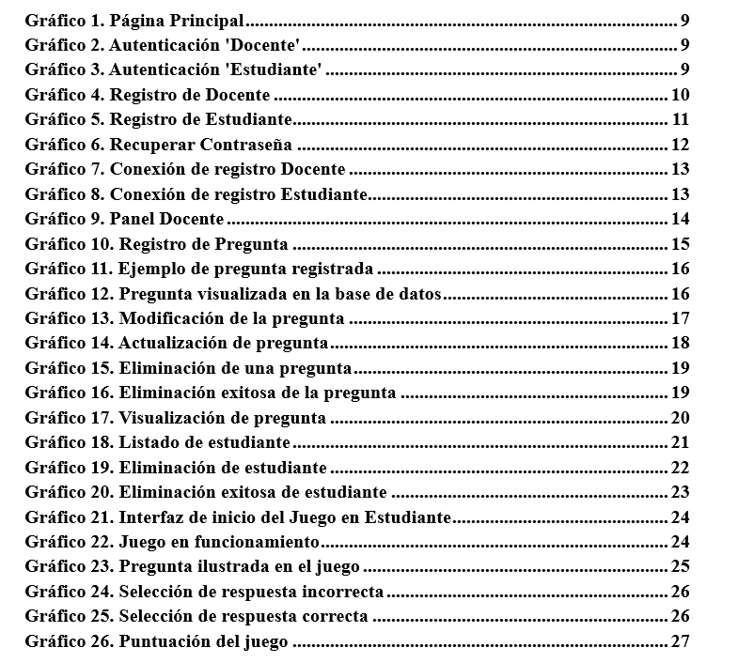

# **Introducción**

El desarrollo de software educativo ha evolucionado mediante la integración de tecnologías interactivas, combinando la enseñanza con elementos de entretenimiento. “Cerebrolandia – Juego Educativo” propone una plataforma web acompañada de un videojuego 2D desarrollado con el framework IO, que permite la participación de los estudiantes a través de preguntas y desafíos.

La plataforma está dividida en dos partes:

* **Frontend:** Ofrece la interfaz visual para docentes y estudiantes, incluyendo el módulo de autenticación, registro de preguntas y acceso al juego.
* **Backend:** Gestiona la base de datos en MongoDB, validación de usuarios (docentes) y almacenamiento de preguntas.

El sistema busca motivar el aprendizaje a través de dinámicas lúdicas, reforzando conocimientos mediante la interacción directa con el videojuego, el cual registra puntajes, retroalimentación inmediata y manejo de sesiones.

# **Diagrama de Clases**

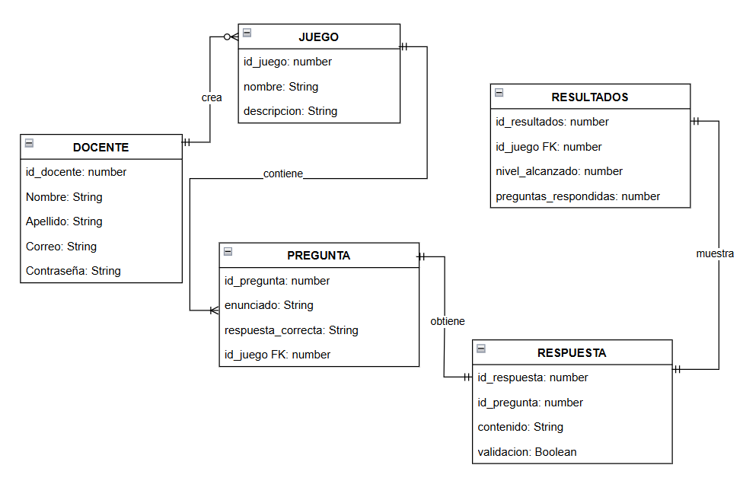

# **Diagrama de Interacción de Objetos**

## **Lista de Casos de Uso**

A continuación, se listan los casos de uso a implementarse:

**Módulo de Seguridad (MS)**

|  |  |  |
| --- | --- | --- |
| **Identificador** | **Caso de Uso** | **Descripción** |
| **CU-MS-001** | Ingresar al Sistema | Permite a los usuarios (docente o estudiante) autenticarse mediante correo electrónico y contraseña. |
| **CU-MS-002** | Registro del Profesor | Permite a los docentes registrarse completando un formulario con sus datos personales y credenciales. |
| **CU-MS-003** | Registro del Estudiante | Permite a los estudiantes registrarse ingresando su cédula, nombre, apellido, correo electrónico y contraseña. |
| **CU-MS-004** | Recuperar Contraseña Docente/Estudiante | Permite a los usuarios restablecer su contraseña ingresando su correo y nueva contraseña. |
| **CU-MS-005** | Conexión a la BD | |  | | --- | |  |  |  | | --- | | El sistema se conecta a MongoDB para acceder  y gestionar los datos de docentes, estudiantes  y preguntas. | |

**Módulo Académico (MA)**

|  |  |  |
| --- | --- | --- |
| **Identificador** | **Caso de Uso** | **Descripción** |
| **CU-MA-001** | Agregar Pregunta | Permite al docente registrar una nueva pregunta para el juego educativo. |
| **CU-MA-002** | Actualizar Preguntas | Actualiza el listado de preguntas mostradas en pantalla, trayendo los cambios de la base de datos. |
| **CU-MA-003** | Ver Pregunta | Permite al docente visualizar los detalles de una pregunta registrada. |
| **CU-MA-004** | Modificar Pregunta | El docente puede editar el contenido o respuestas de una pregunta ya existente. |
| **CU-MA-005** | Eliminar Pregunta | El docente tiene la opción de eliminar una pregunta registrada que ya no desee usar. |

**Módulo de Gestión de Estudiantes (ME)**

|  |  |  |
| --- | --- | --- |
| **Identificador** | **Caso de Uso** | **Descripción** |
| **CU-ME-001** | Ver lista de estudiantes | Permite al docente visualizar los estudiantes registrados en el sistema. |
| **CU-ME-002** | Eliminar estudiante | El docente puede eliminar registros de estudiantes del sistema. |
| **CU-ME-003** | Actualizar lista | Refresca la lista de estudiantes disponibles en la interfaz del docente. |

## **Módulo de Juego Interactivo (MJI)**

|  |  |  |
| --- | --- | --- |
| **Identificador** | **Caso de Uso** | **Descripción** |
| **CU-MJI-001** | Iniciar juego | El estudiante inicia una sesión de juego desde su interfaz. |
| **CU-MJI-002** | Responder preguntas | El estudiante responde preguntas dentro del juego para avanzar de nivel. |
| **CU-MJI-003** | Ver puntaje | Permite ver el resultado final del juego (puntaje total obtenido). |
| **CU-MJI-004** | Reiniciar juego | Reinicia la partida desde el nivel actual o desde el inicio. |

## **Descripción de Casos de Uso**

### **Módulo de Seguridad (MS)**

#### **CU-MS-001: Ingresar al Sistema**

|  |  |
| --- | --- |
| **Código** | CU-MS-001 |
| **Nombre** | Ingresar al Sistema |
| **Actor Principal** | Docente / Estudiante |
| **Flujo de eventos:** | El usuario accede a la página principal de Cerebrolandia. Desde el menú selecciona “Login Docente” o “Login Estudiante”. Se muestra el formulario de inicio de sesión, donde ingresa su correo y contraseña. Luego, hace clic en el botón **Ingresar**. |
| **Condición de entrada:** | |  | | --- | |  |  |  | | --- | | El sistema debe estar en ejecución y la base de datos  conectada. El usuario debe tener una cuenta registrada  previamente. | |
| **Condición de salida:** | |  | | --- | |  |  |  |  |  | | --- | --- | --- | | |  | | --- | |  |  |  | | --- | | Si las credenciales son válidas, el sistema redirige  al panel correspondiente (docente o estudiante). Si no  lo son, muestra un mensaje de error. | | |
| **Requerimientos de calidad:** | La autenticación debe validarse en menos de **2 segundos**. La interfaz debe ser **intuitiva y clara** para facilitar el ingreso de datos. |
|  |  |

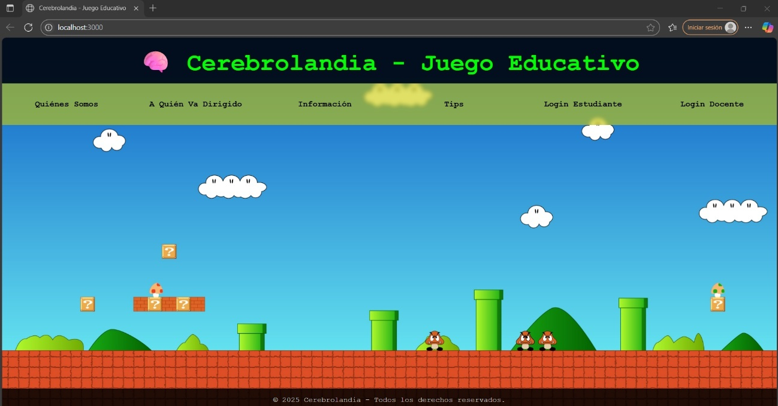

**Gráfico 1. Página Principal**

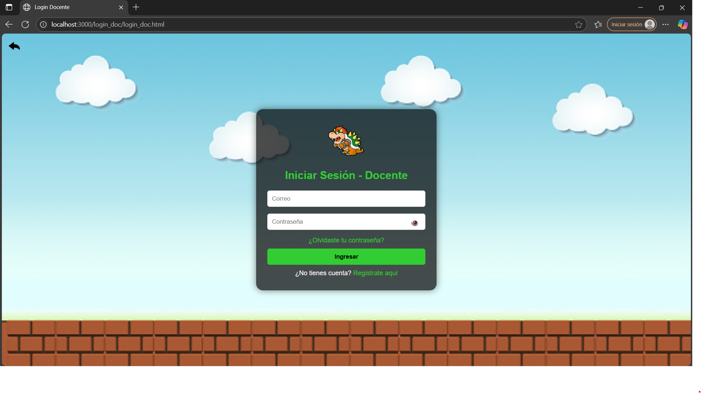***Gráfico 2. Autenticación 'Docente'***

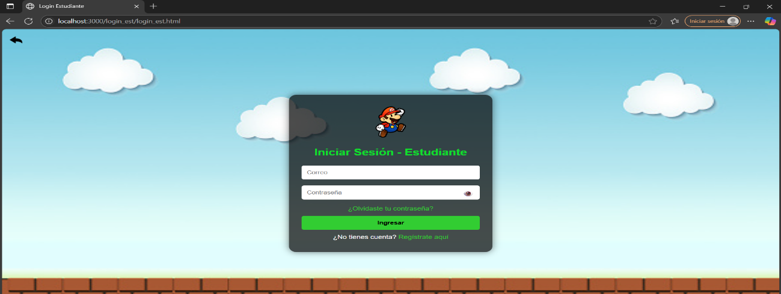

***Gráfico 3. Autenticación 'Estudiante'***

#### **CU-MS-002: Registro del Docente**

|  |  |
| --- | --- |
| **Código** | CU-MS-002 |
| **Nombre** | Registro del Docente |
| **Actor Principal** | Docente |
| **Flujo de eventos:** | El docente accede a la opción **“Registro Docente”** desde la página de inicio. En el formulario mostrado, llena los siguientes campos: - Cédula - Nombre - Apellido - Correo electrónico - Contraseña - Acepta la política de protección de datos. Luego presiona el botón **“Registrarse”**. El sistema valida los datos y los guarda en la base de datos para permitir un inicio de sesión seguro. |
| **Condición de entrada:** | El sistema debe aceptar caracteres válidos y que no exista ya un usuario con ese correo. |
| **Condición de salida:** | Si los datos son correctos, se guarda el nuevo usuario y se muestra un mensaje de éxito. Si hay errores, se indica qué campo está mal. |
| **Requerimientos de calidad:** | Interfaz intuitiva. Validación en menos de 2 segundos. Registro correcto en la colección **docentes** de MongoDB. |

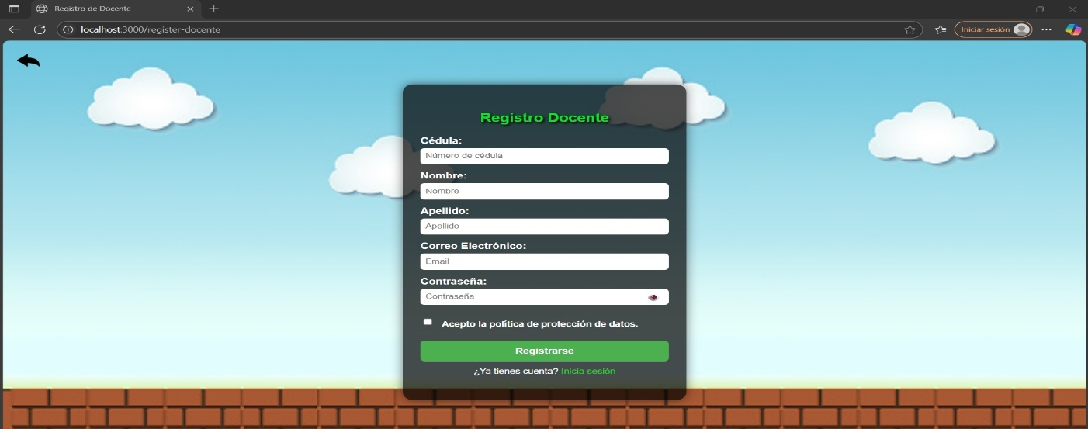

**Gráfico 4. Registro de docentes**

#### **CU-MS-003: Registro del Estudiante**

|  |  |
| --- | --- |
| **Código** | CU-MS-003 |
| **Nombre** | Registro del Estudiante |
| **Actor Principal** | Estudiante |
| **Flujo de eventos:** | El docente accede a la opción **“Registro Estudiante”** desde la página de inicio. En el formulario mostrado, llena los siguientes campos: - Cédula - Nombre - Apellido - Correo electrónico - Contraseña - Acepta la política de protección de datos. Luego presiona el botón **“Registrarse”**. El sistema valida los datos y los guarda en la base de datos para permitir un inicio de sesión seguro. |
| **Condición de entrada:** | El sistema debe aceptar caracteres válidos y que no exista ya un usuario con ese correo. |
| **Condición de salida:** | Si los datos son correctos, se guarda el estudiante en la base de datos. |
| **Requerimientos de calidad:** | Interfaz clara, campos obligatorios, validación en menos de 2 segundos, registro correcto en la colección **estudiantes.** |

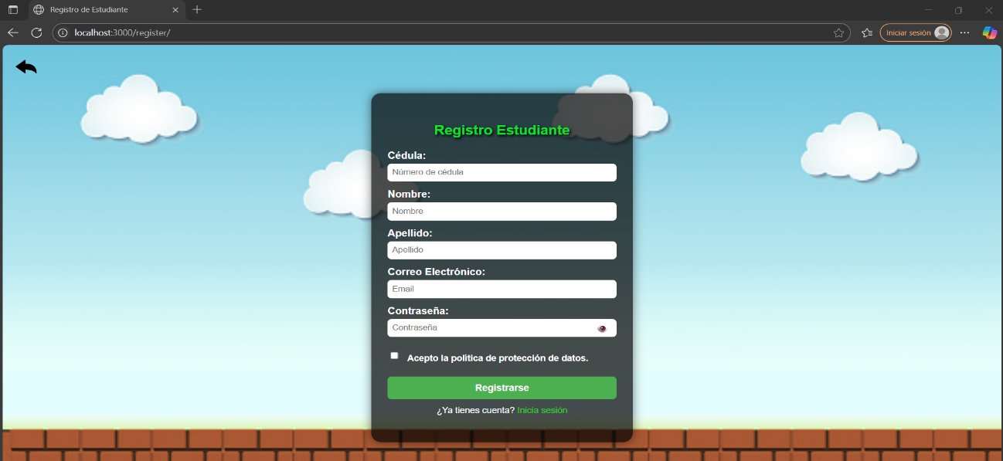

**Gráfico 5. Registro de estudiantes**

#### **CU-MS-004: Recuperar Contraseña**

|  |  |
| --- | --- |
| **Código** | CU-MS-004 |
| **Nombre** | Recuperar Contraseña |
| **Actor Principal** | Docente / Estudiante |
| **Flujo de eventos:** | El usuario selecciona "¿Olvidaste tu contraseña?" y es redirigido al formulario de recuperación. Ingresa su correo y nueva contraseña, y luego confirma el cambio. |
| **Condición de entrada:** | El usuario debe estar registrado previamente. |
| **Condición de salida:** | La contraseña se actualiza en la base de datos si el correo es válido. |
| **Requerimientos de calidad:** | Seguridad en el cambio de datos. Procesamiento rápido. Interfaz sencilla y funcional. |

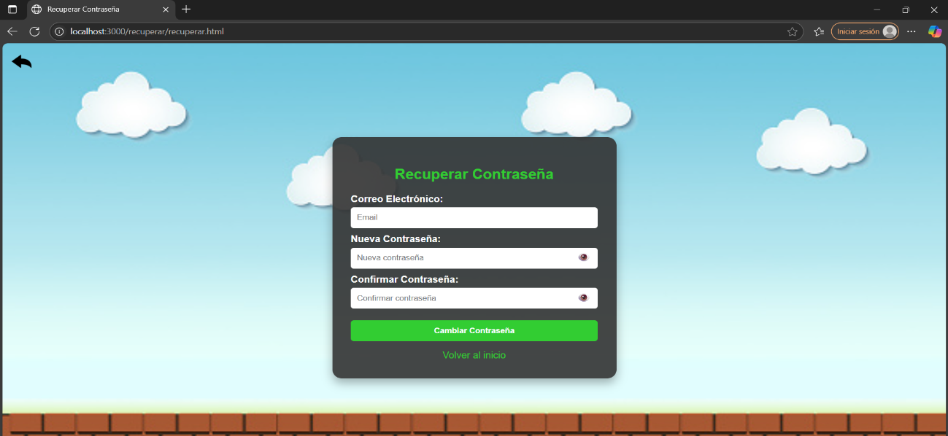

**Gráfico 6. Recuperar contraseña**

#### **CU-MS-005: Conexión a la BD**

|  |  |
| --- | --- |
| **Código** | CU-MS-005 |
| **Nombre** | Conexión a la BD |
| **Actor Principal** | Sistema |
| **Flujo de eventos:** | |  | | --- | |  |  |  | | --- | | Al iniciar cualquier acción relacionada con el inicio de  sesión, registro o consulta de datos (ya sea de docentes,  estudiantes o preguntas), el sistema establece  automáticamente una conexión con la base de datos  MongoDB. Esta conexión permite realizar operaciones  de lectura y escritura en las colecciones  correspondientes (docentes, estudiantes y preguntas). | |
| **Condición de entrada:** | |  | | --- | |  |  |  | | --- | | El servidor debe estar activo y configurado  correctamente con las credenciales de acceso a  MongoDB. | |
| **Condición de salida:** | |  | | --- | |  |  |  | | --- | | Si la conexión es exitosa, el sistema accede a las  colecciones necesarias. Si la conexión falla, se muestra  un mensaje de error que impide continuar con las  acciones del usuario. | |
| **Requerimientos de calidad:** | La conexión debe establecerse en menos de 3 segundos. Se debe garantizar la seguridad de las credenciales. La base de datos debe estar disponible en el 99% del tiempo. |

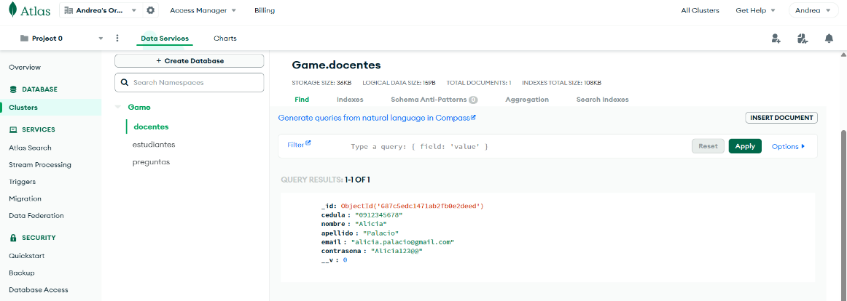

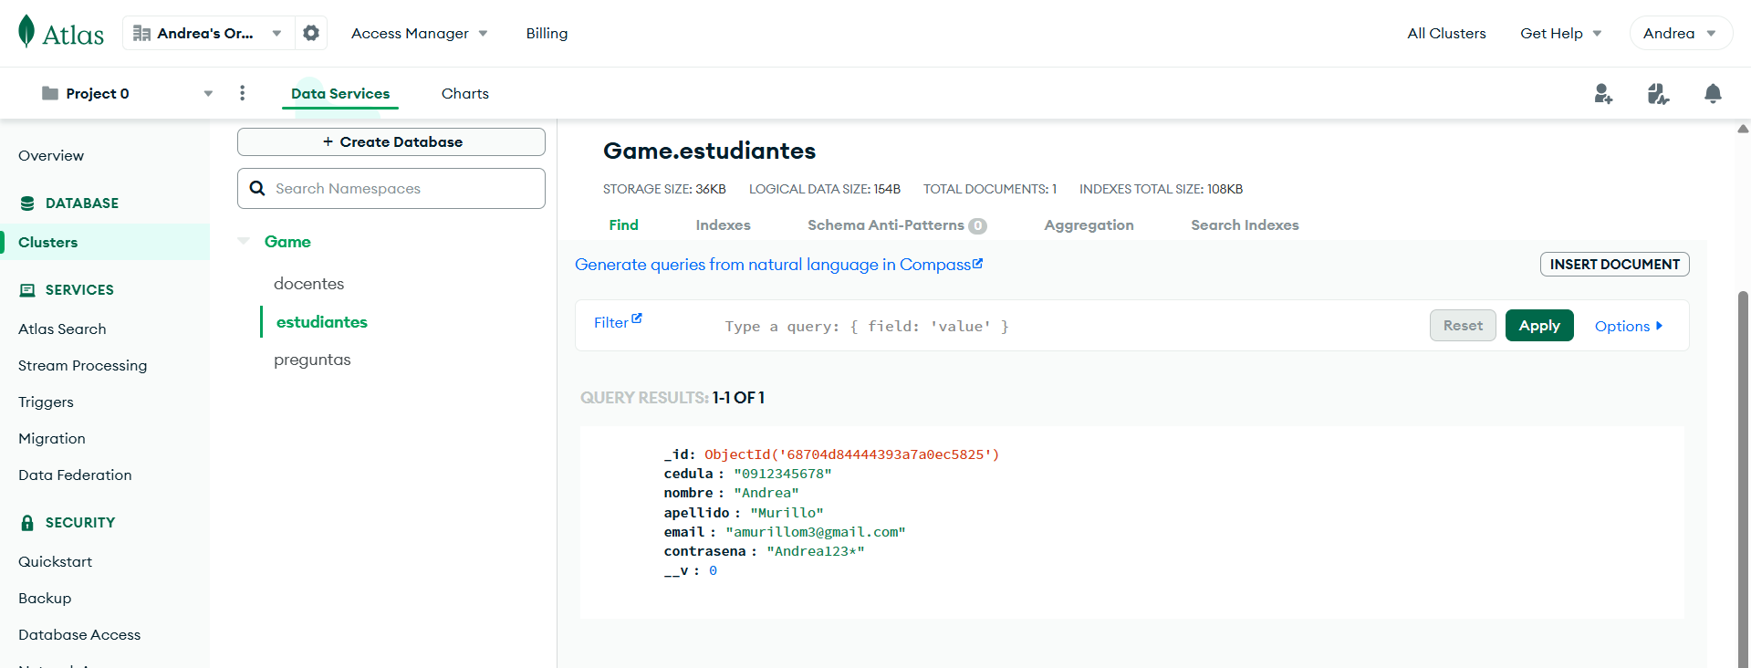**Gráfico 7. Conexión de registro Docente**

**Gráfico 8. Conexión de registro Estudiante**

### **Módulo Académico (MA)**

#### **CU-MA-001: Registrar pregunta**

|  |  |
| --- | --- |
| **Código** | CU-MA-001 |
| **Nombre** | Registrar Pregunta |
| **Actor Principal** | Docente |
| **Flujo de eventos:** | El docente accede al panel “Preguntas”, da clic en **“Agregar Pregunta”**. Ingresa enunciado, opciones y selecciona la respuesta correcta. Luego presiona el botón de registrar. |
| **Condición de entrada:** | El docente debe estar autenticado y con acceso al panel de gestión. |
| **Condición de salida:** | La pregunta se almacena en la colección preguntas de la base de datos. |
| **Requerimientos de calidad:** | Validación de campos, interfaz rápida, retroalimentación inmediata. Registro correcto en MongoDB. |

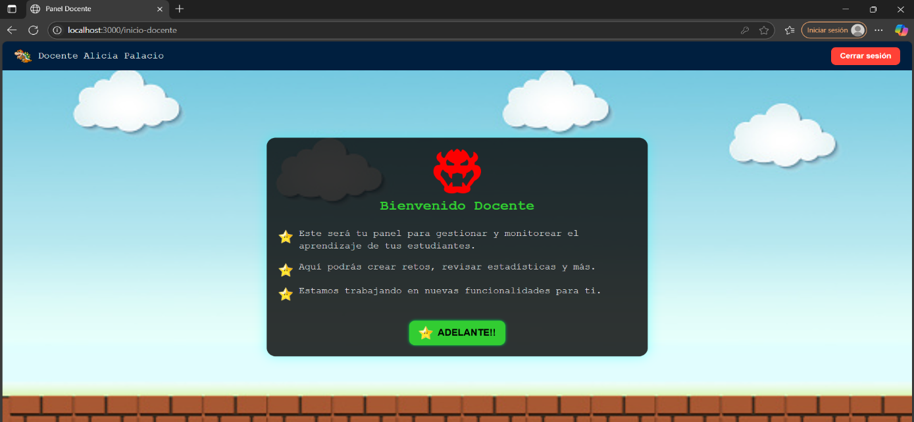

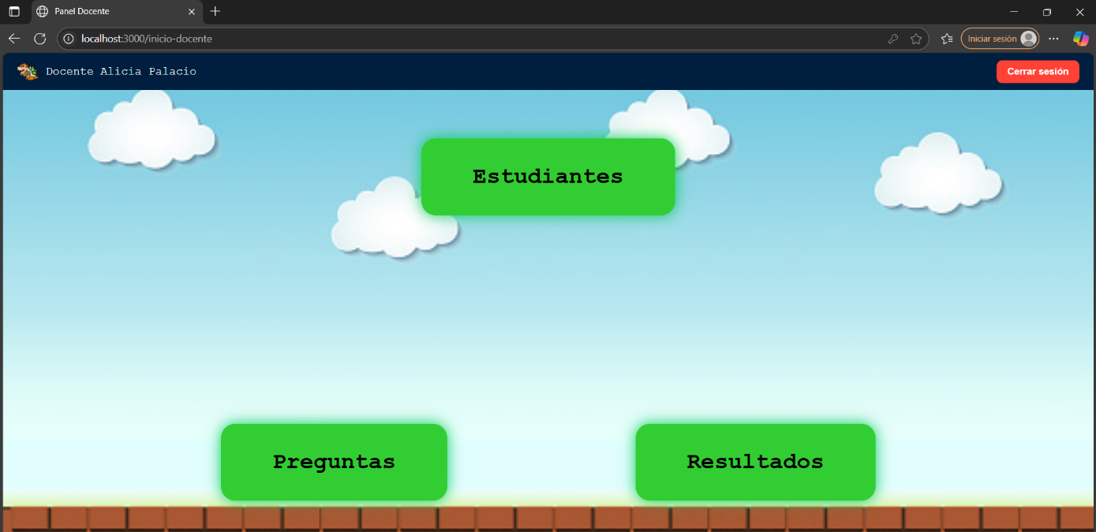

**Gráfico 9. Panel Docente**

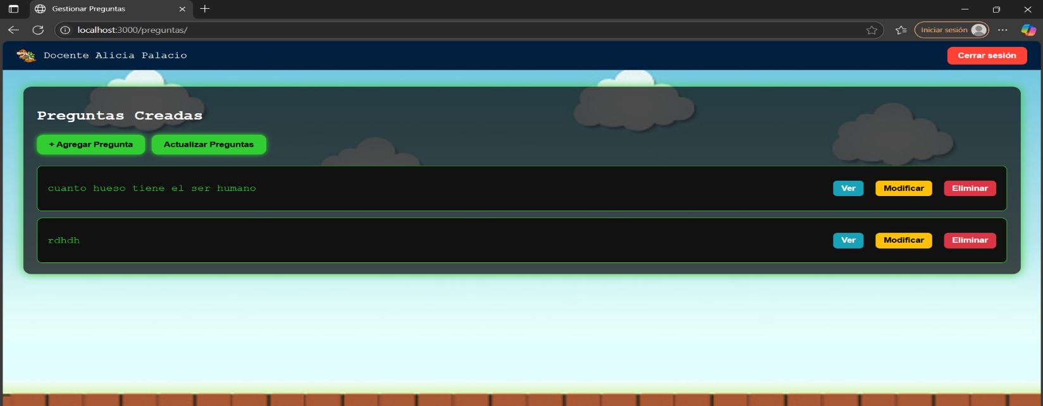

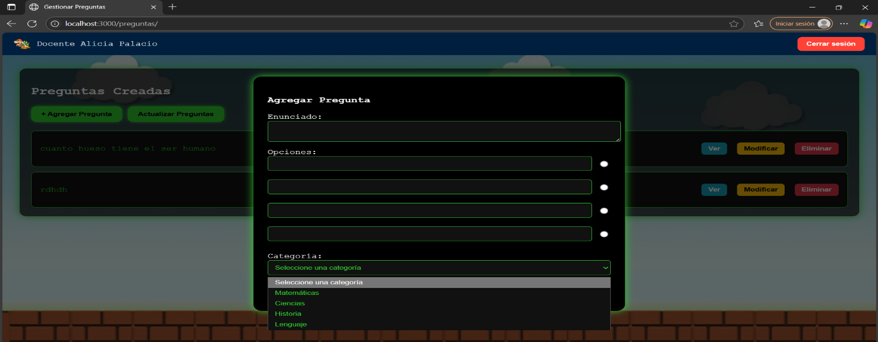

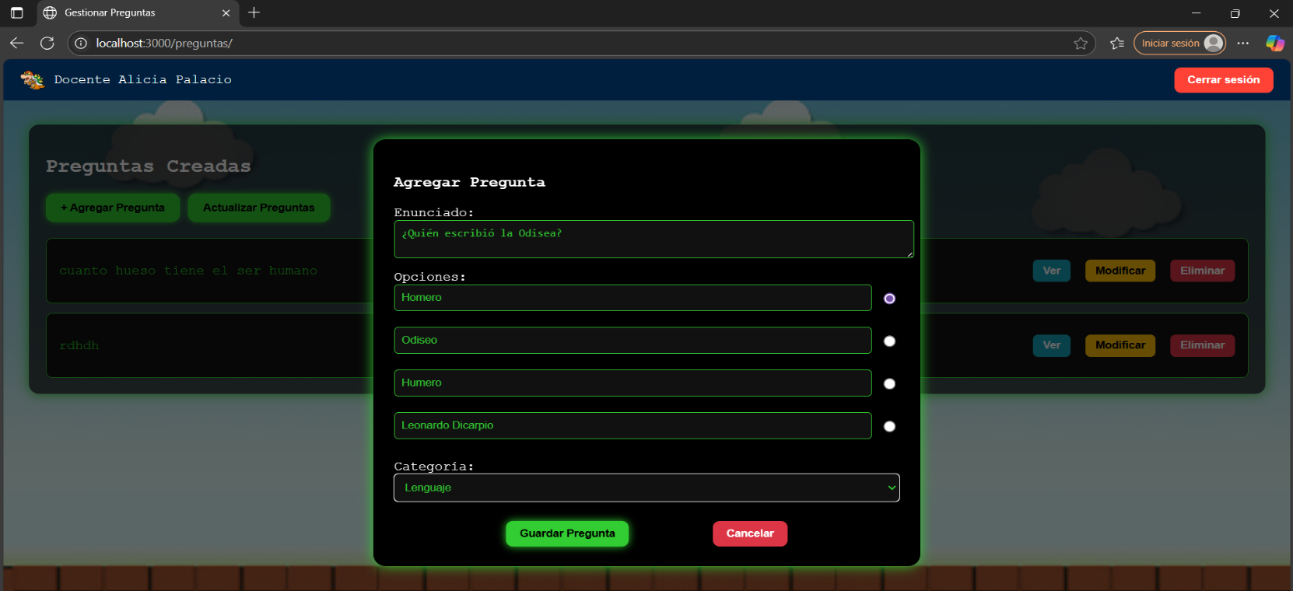

**Gráfico 10. Registro de Pregunta**

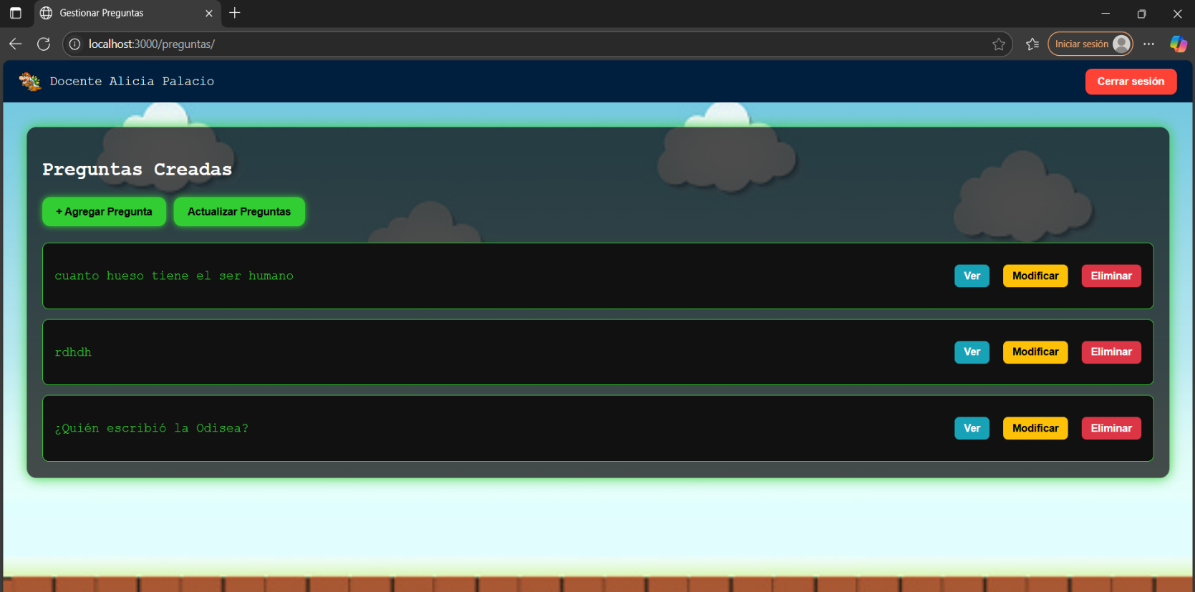

**Gráfico 11. Ejemplo de pregunta registrada**

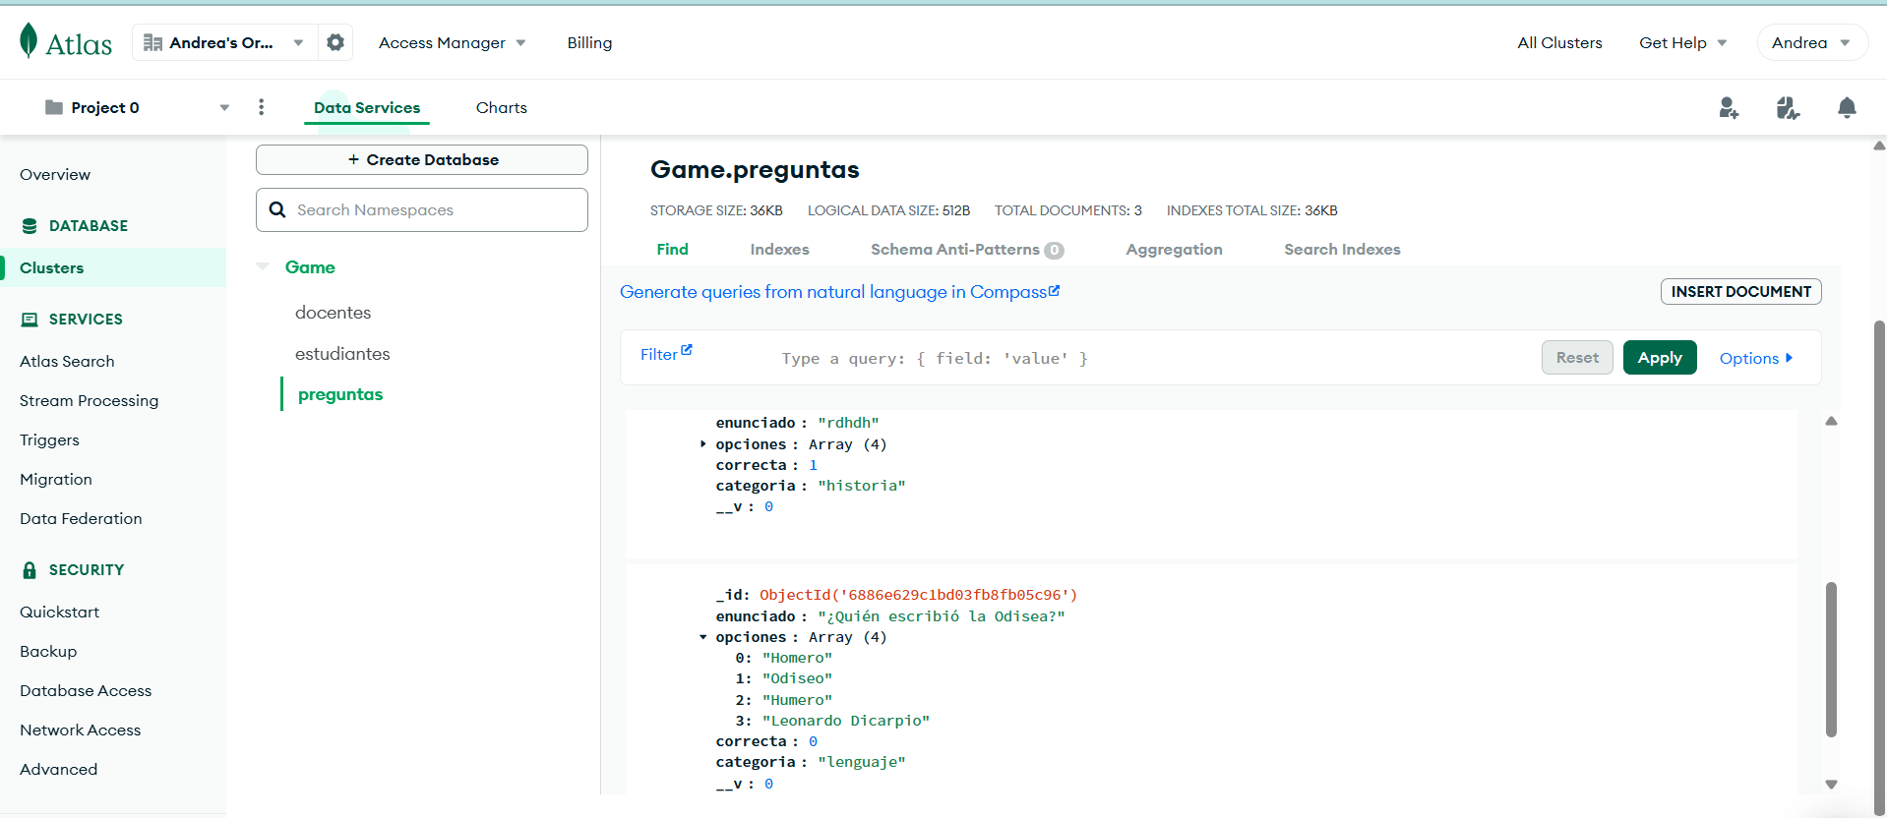

**Gráfico 12. Pregunta visualizada en la base de datos**

#### **CU-MA-002: Actualizar Pregunta**

|  |  |
| --- | --- |
| **Código** | CU-MA-002 |
| **Nombre** | Actualizar Pregunta |
| **Actor Principal** | Docente |
| **Flujo de eventos:** | |  | | --- | |  |  |  | | --- | | El docente visualiza las preguntas registradas y  presiona el botón **“Modificar”**. Edita el contenido y  guarda los cambios. | |
| **Condición de entrada:** | Debe existir una pregunta registrada previamente. |
| **Condición de salida:** | |  | | --- | |  |  |  | | --- | | Los cambios se actualizan en la base de datos  correctamente. | |
| **Requerimientos de calidad:** | Guardado rápido. Validación de cambios. Edición sin perder formato o información. |

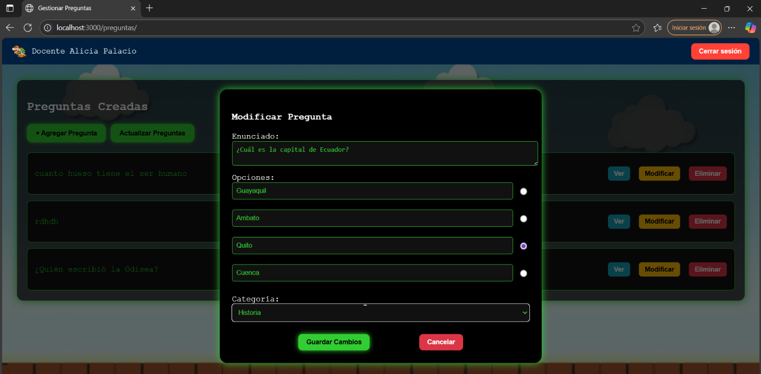

**Gráfico 13. Modificación de la pregunta**

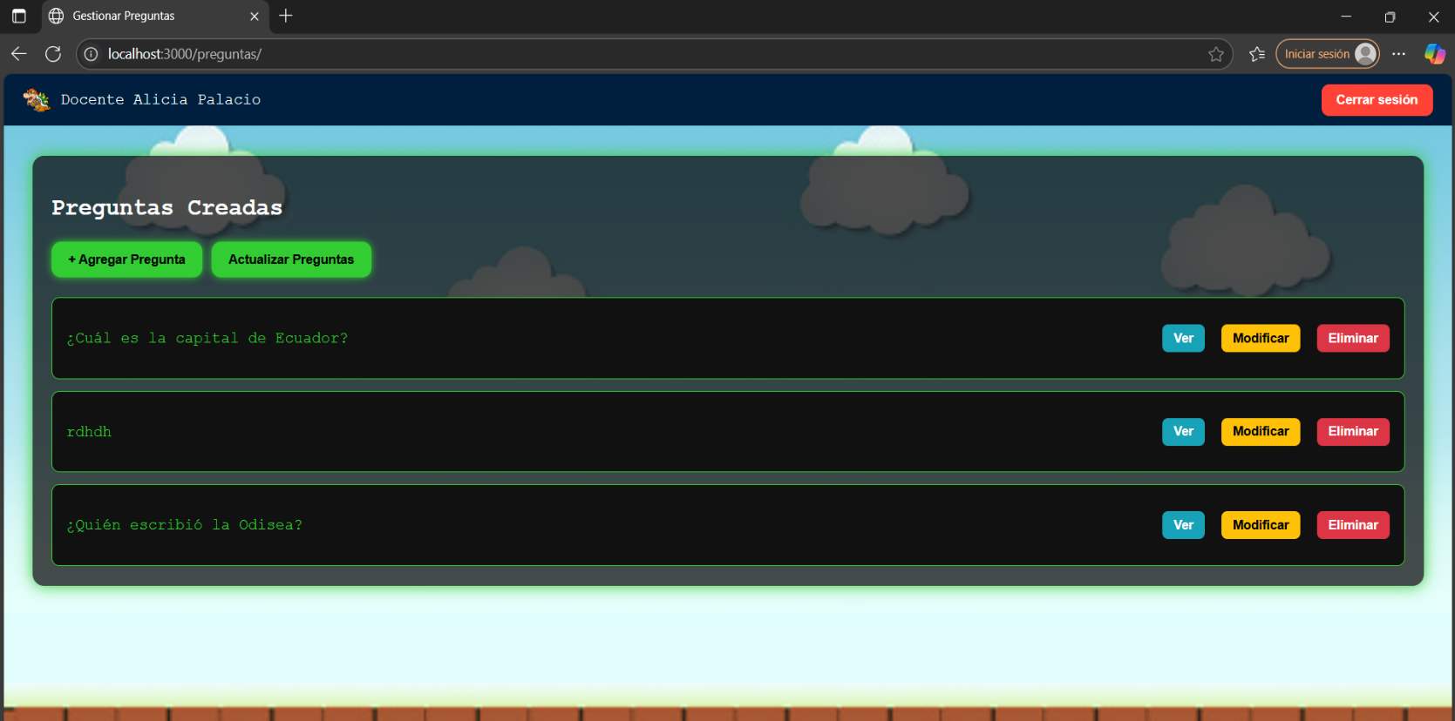

**Gráfico 14. Actualización de pregunta**

#### **CU-MA-003: Eliminar Pregunta**

|  |  |
| --- | --- |
| **Código** | CU-MA-003 |
| **Nombre** | Eliminar Pregunta |
| **Actor Principal** | Docente |
| **Flujo de eventos:** | |  | | --- | |  |  |  | | --- | | El docente accede al listado de preguntas y hace clic  en el botón **“Eliminar”** de la pregunta correspondiente.  Se muestra una confirmación y luego se elimina. | |
| **Condición de entrada:** | |  | | --- | |  |  |  | | --- | | Pregunta existente en la colección **preguntas**. | |
| **Condición de salida:** | |  | | --- | |  |  |  | | --- | | La pregunta es eliminada del sistema y de la base  de datos. | |
| **Requerimientos de calidad:** | Confirmación clara antes de eliminar. Proceso rápido y confiable. |

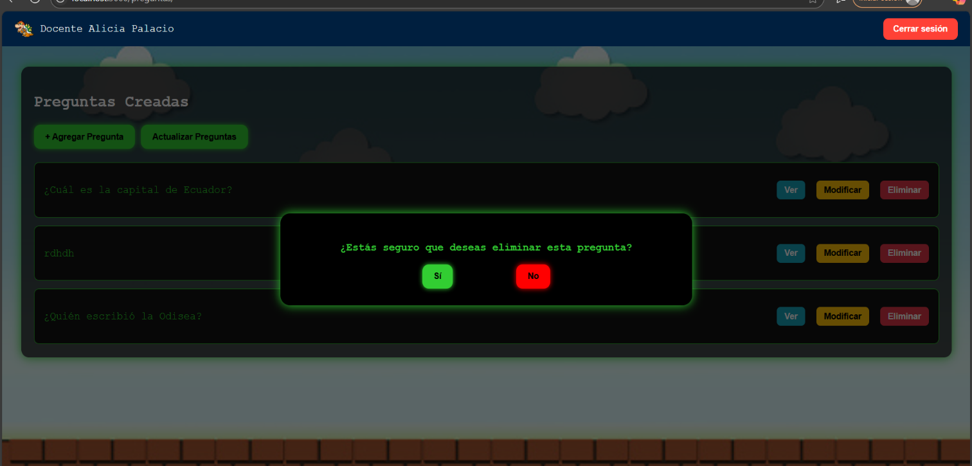

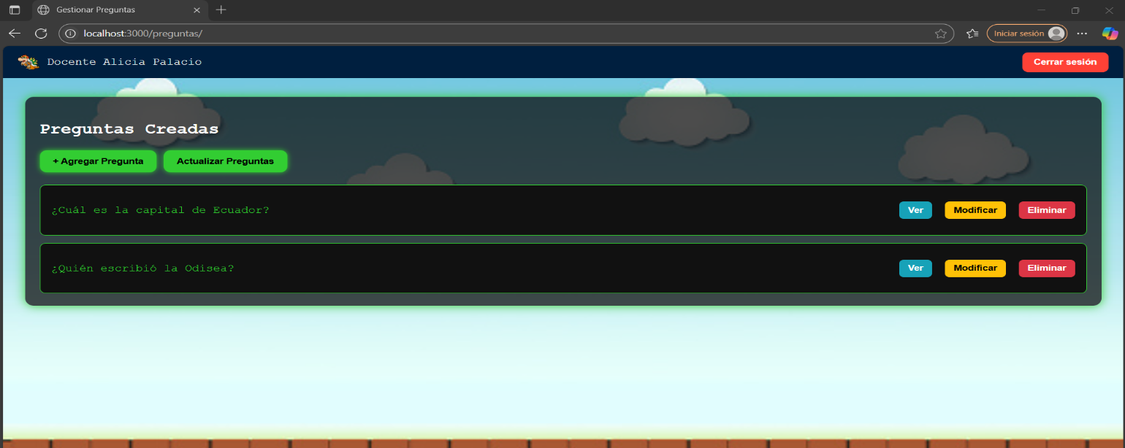 **Gráfico 15. Eliminación de una pregunta**

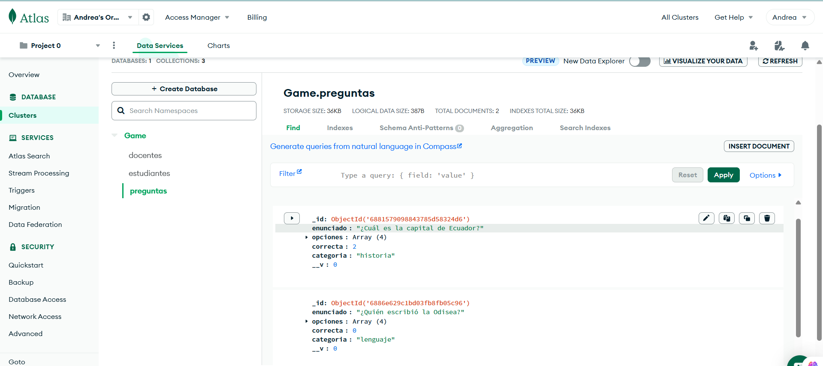

**Gráfico 16. Eliminación exitosa de la pregunta**

#### **CU-MA-004: Ver Pregunta**

|  |  |
| --- | --- |
| **Código** | CU-MA-004 |
| **Nombre** | Ver Pregunta |
| **Actor Principal** | Docente |
| **Flujo de eventos:** | |  | | --- | |  |  |  | | --- | | Desde la interfaz de preguntas, el docente hace clic en  el botón **“Ver”** junto a cada pregunta.  Se despliega una ventana o sección con el enunciado,  las opciones y la respuesta correcta. | |
| **Condición de entrada:** | |  | | --- | |  |  |  | | --- | | Debe existir al menos una pregunta registrada en la base de datos. | |
| **Condición de salida:** | |  | | --- | |  |  |  | | --- | | Visualización completa y clara de la pregunta  seleccionada. | |
| **Requerimientos de calidad:** | Interfaz limpia, acceso inmediato, claridad en la presentación del contenido. No debe haber retrasos ni errores de carga. |

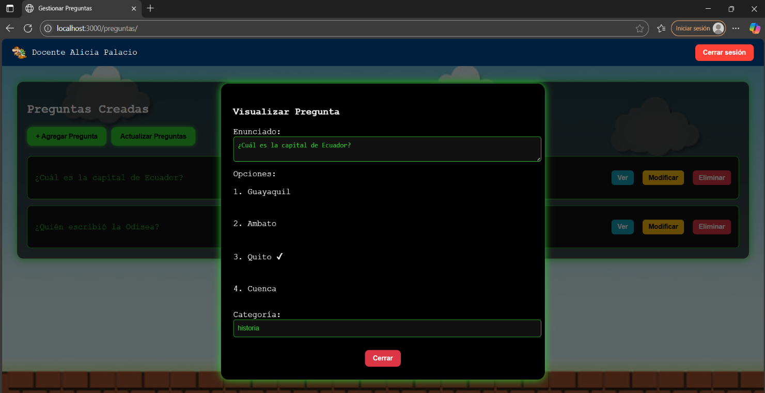

**Gráfico 17. Visualización de pregunta**

#### **CU-MA-005: Ver Lista de Estudiantes**

|  |  |
| --- | --- |
| **Código** | CU-MA-005 |
| **Nombre** | |  | | --- | |  |  |  | | --- | | Ver Lista de Estudiantes | |
| **Actor Principal** | Docente |
| **Flujo de eventos:** | |  | | --- | |  |  |  | | --- | | Desde el panel, el docente selecciona la opción  **“Estudiantes”**. Se muestran los registros actuales con  la opción de ver detalles. | |
| **Condición de entrada:** | |  | | --- | |  |  |  | | --- | | Existencia de estudiantes registrados en la base de datos. | |
| **Condición de salida:** | |  | | --- | |  |  |  | | --- | | Muestra actualizada de los datos del estudiante. | |
| **Requerimientos de calidad:** | Carga dinámica, sin errores, interfaz clara. |

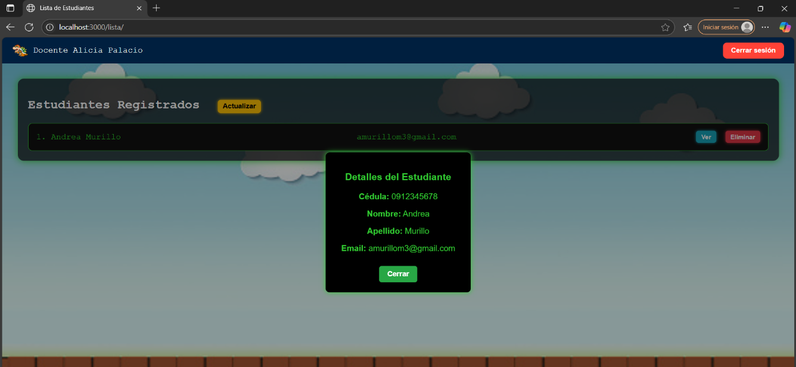

**Gráfico 18. Listado de estudiante**

#### **CU-MA-006: Eliminar Estudiantes**

|  |  |
| --- | --- |
| **Código** | CU-MA-006 |
| **Nombre** | |  | | --- | |  |  |  | | --- | | Eliminar Estudiante | |
| **Actor Principal** | Docente |
| **Flujo de eventos:** | |  | | --- | |  |  |  | | --- | | En la lista de estudiantes, el docente da clic  en **“Eliminar”**. Se pide confirmación y luego se  borra el registro del estudiante. | |
| **Condición de entrada:** | |  | | --- | |  |  |  | | --- | | El estudiante debe existir en la base de datos. | |
| **Condición de salida:** | |  | | --- | |  |  |  | | --- | | El estudiante es eliminado permanentemente. | |
| **Requerimientos de calidad:** | Eliminación segura, aviso de confirmación, retroalimentación visual clara. |

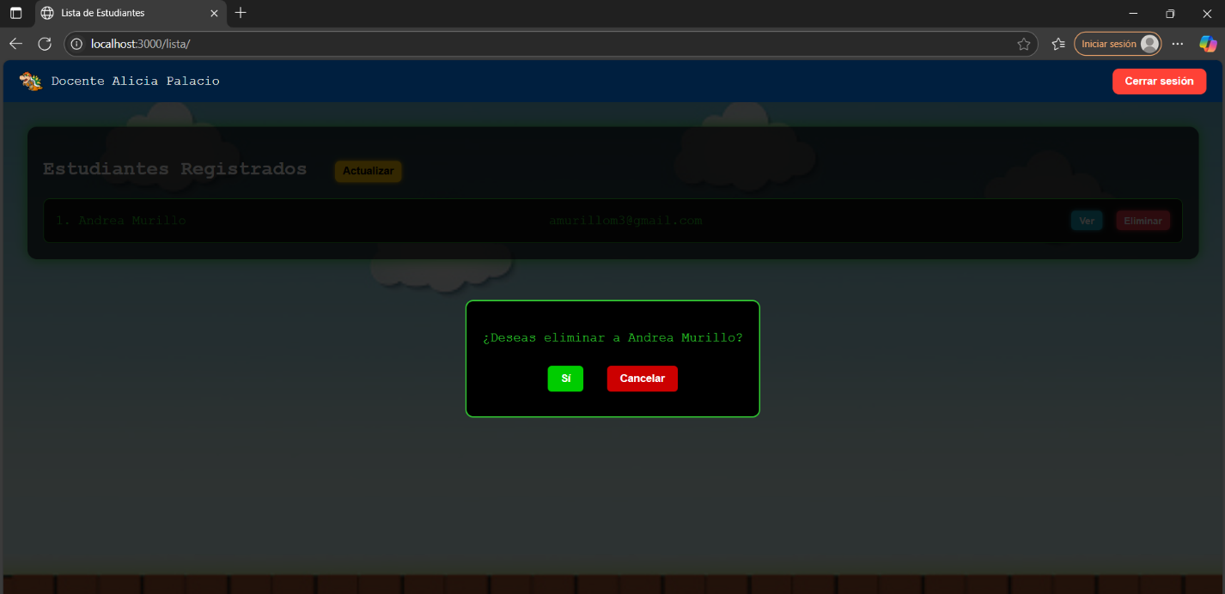

**Gráfico 19. Eliminación de estudiante**

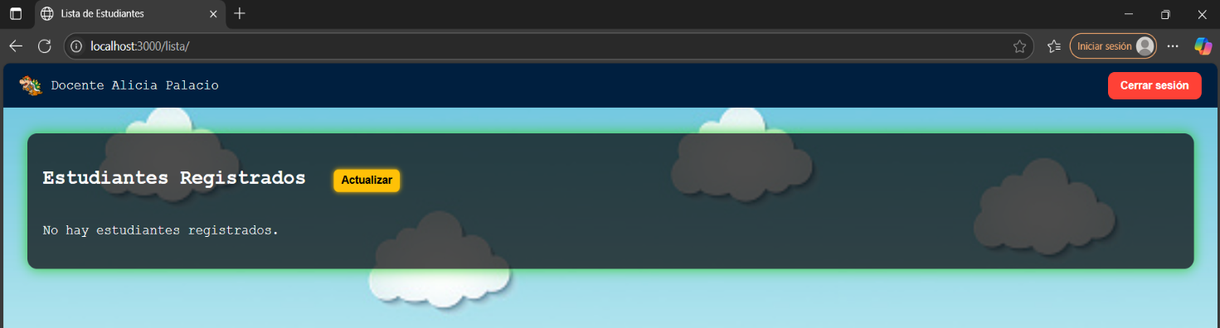

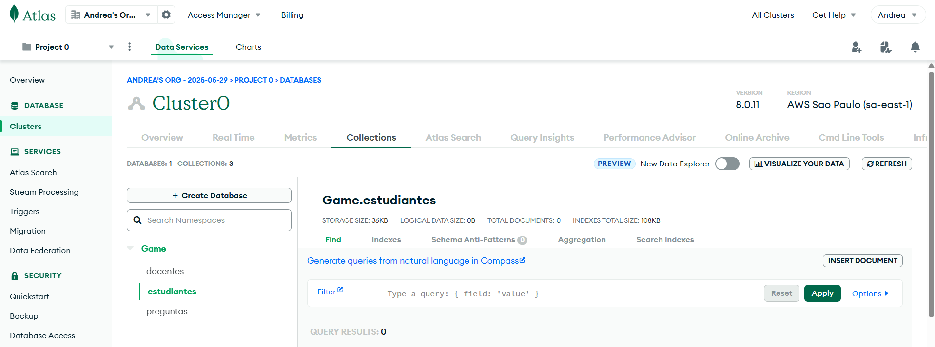

**Gráfico 20. Eliminación exitosa de estudiante**

### **Módulo de Juego Interactivo (MJI)**

#### **CU-MJI-001: Iniciar Sesión de Juego**

|  |  |
| --- | --- |
| **Código** | CU-MJI-001 |
| **Nombre** | Iniciar Sesión de Juego |
| **Actor Principal** | Estudiante |
| **Flujo de eventos:** | El estudiante accede al sistema desde la interfaz principal. Luego de autenticarse mediante el login, selecciona el botón **“Jugar”**. El sistema inicia la sesión de juego cargando el entorno interactivo. |
| **Condición de entrada:** | El sistema debe estar en funcionamiento y con acceso a la base de datos. |
| **Condición de salida:** | |  | | --- | |  |  |  | | --- | | Se muestra la interfaz del juego con preguntas  aleatorias y el sistema registra la sesión. | |
| **Requerimientos de calidad:** | La carga del juego debe ser menor a 3 segundos y adaptarse al navegador. |

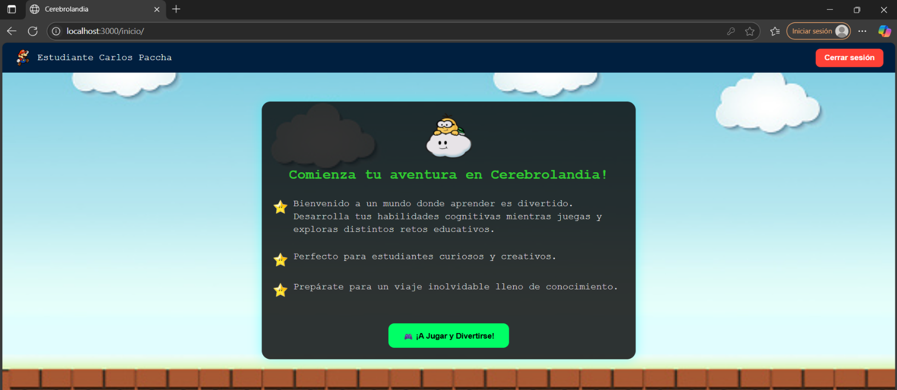

**Gráfico 21. Interfaz de inicio del juego en Estudiante**

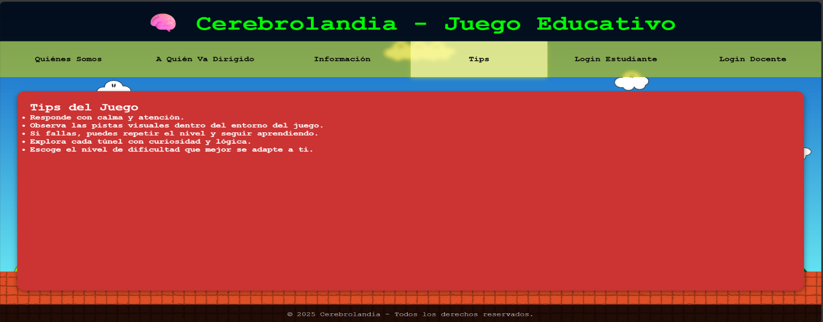

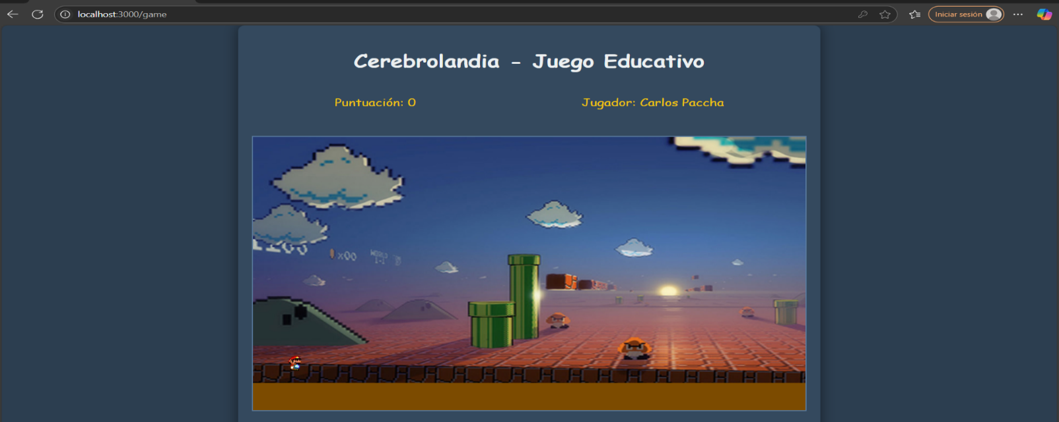

**Gráfico 22. Tips para jugar**

**Gráfico 22. Juego en funcionamiento**

#### **CU-MJI-002: Responder Pregunta en el Juego**

|  |  |
| --- | --- |
| **Código** | CU-MJI-002 |
| **Nombre** | Responder Pregunta en el Juego |
| **Actor Principal** | Estudiante |
| **Flujo de eventos:** | Durante el juego, cuando el personaje salta, se despliega una pregunta con opciones. El estudiante selecciona una respuesta. El sistema valida si es correcta y permite continuar o finaliza la partida. |
| **Condición de entrada:** | El juego debe estar corriendo y conectado a la base de datos de preguntas. |
| **Condición de salida:** | |  | | --- | |  |  |  | | --- | | Se muestra retroalimentación (correcta o incorrecta)  y se actualiza el puntaje | |
| **Requerimientos de calidad:** | La validación debe ser inmediata y la interfaz debe brindar retroalimentación visual clara. |

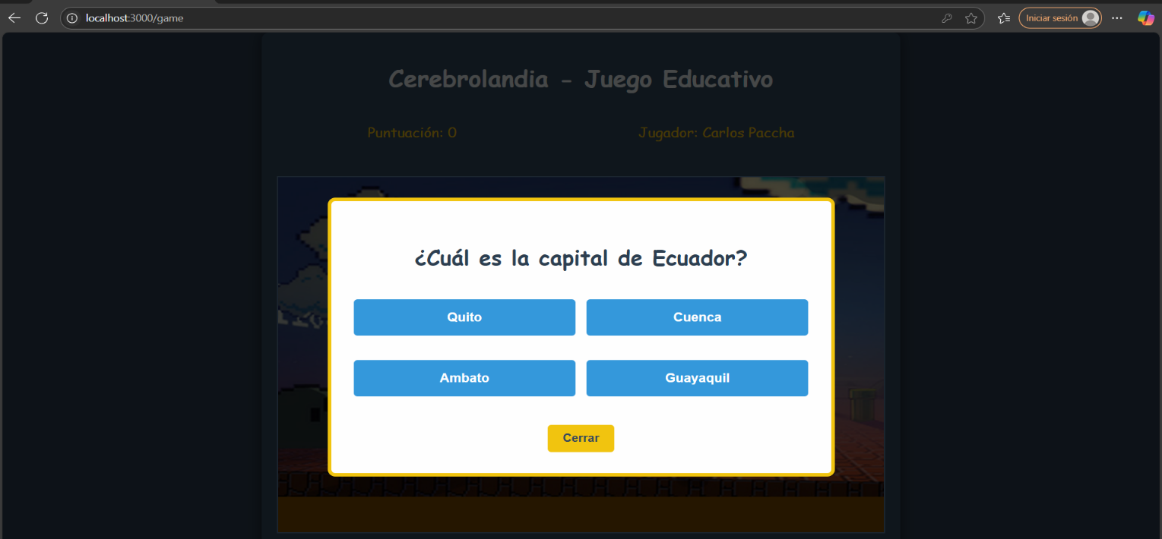

**Gráfico 23. Pregunta ilustrada en el juego**

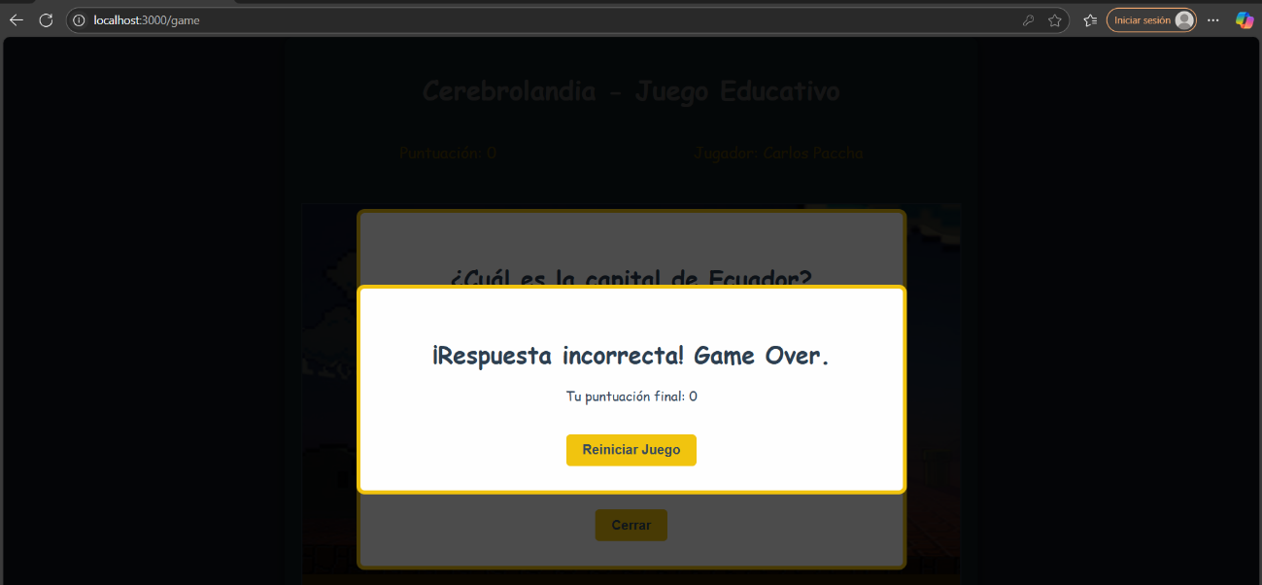

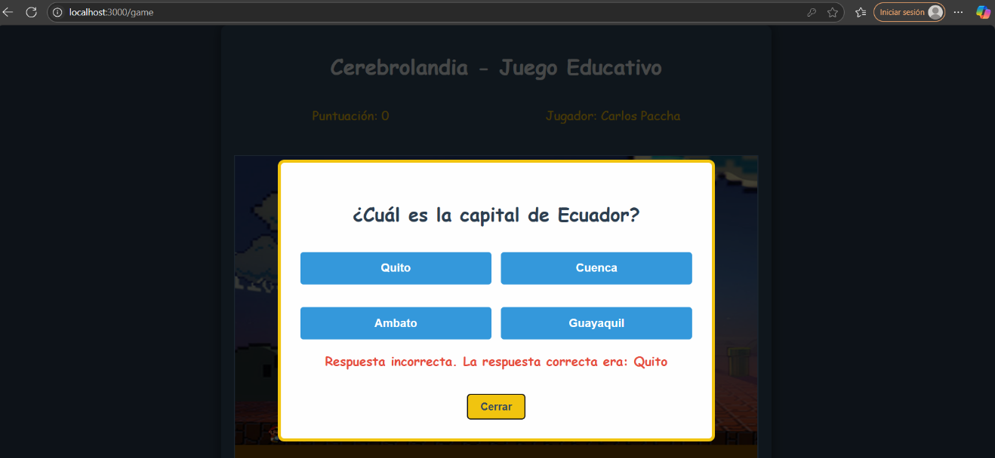

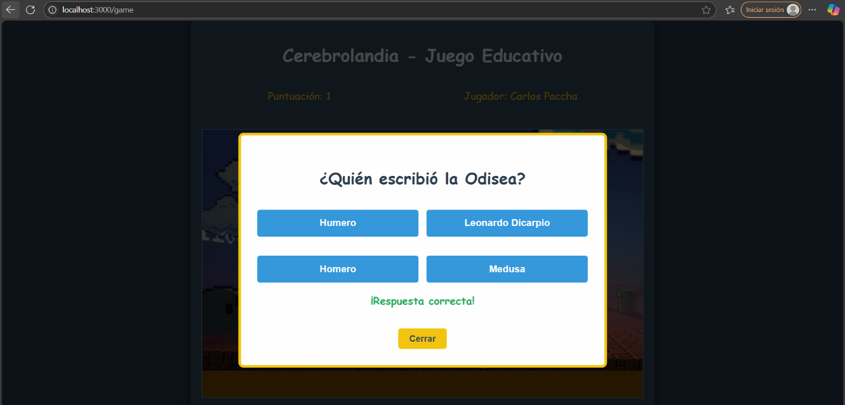**Gráfico 24. Selección de respuesta incorrecta**

**Gráfico 25. Selección de respuesta correcta**

#### **CU-MJI-003: Ver Puntaje**

|  |  |
| --- | --- |
| **Código** | CU-MJI-003 |
| **Nombre** | |  | | --- | |  |  |  | | --- | | Ver Puntaje | |
| **Actor Principal** | Estudiante |
| **Flujo de eventos:** | |  | | --- | |  |  |  | | --- | | Al finalizar la partida, se muestra en pantalla el  puntaje acumulado del estudiante basado en las  respuestas correctas. | |
| **Condición de entrada:** | El estudiante debe haber completado al menos una sesión de juego. |
| **Condición de salida:** | |  | | --- | |  |  |  | | --- | | Se visualiza una pantalla con el puntaje total y  la opción de reiniciar. | |
| **Requerimientos de calidad:** | El puntaje debe reflejarse de forma clara e inmediata al terminar el juego. |

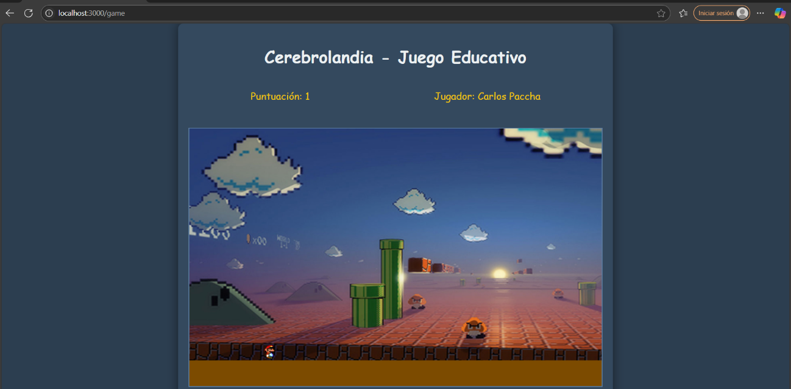

**Gráfico 26. Puntuación del juego**

# 

# **Diagrama del caso de uso**

